ДЮ-181, ДК-181, ДК-182 -ДИСТАНЦИОННОЕ ЗАДАНИЕ
по Рисунку 2.
Специальность: 54.02.02 Декоративно-прикладное искусство и народные промыслы (по видам) по виду: "художественный металл"
специализация «Дизайн ювелирных изделий» по программе углубленной подготовки
Специальность 54.02.01 Дизайн (по отраслям) в культуре и искусстве
специализация «Дизайн костюма» по программе углубленной подготовки.

- ДОМАШНЕЕ ЗАДАНИЕ (копия).
Выполнить учебную копию рисунка натюрморта с любого данного образца, следуя поэтапному методу рисования. Формат 40/50. Используемые материалы: ватман, графитовые карандаши от НВ до 4В.
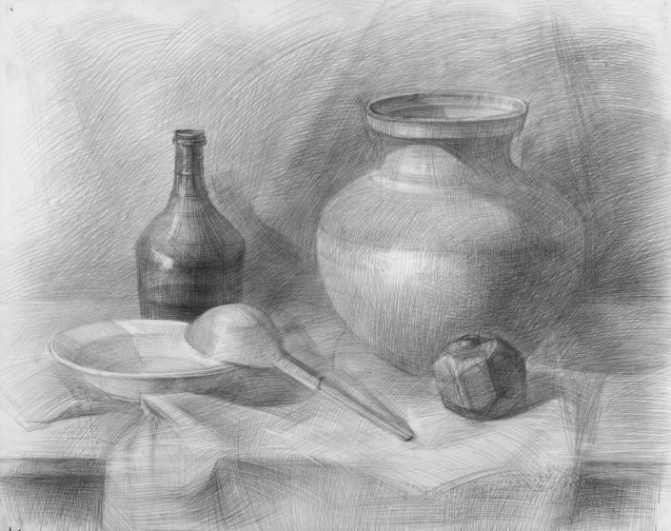
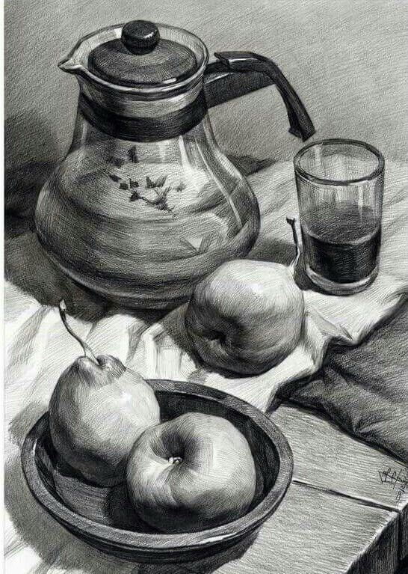

ДЮ-181, ДК-181, ДК-182-ДИСТАНЦИОННОЕ ЗАДАНИЕ
по Живописи 2.
Специальность: 54.02.02 Декоративно-прикладное искусство и народные промыслы (по видам) по виду: "художественный металл"
специализация «Дизайн ювелирных изделий» по программе углубленной подготовки
Специальность 54.02.01 Дизайн (по отраслям) в культуре и искусстве
специализация «Дизайн костюма» по программе углубленной подготовки.
1. ДОМАШНЕЕ ЗАДАНИЕ (копия).
Выполнить,на выбор, учебную копию с любого данного образца. Формат А 3. Используемые материалы: ватман, темпера-акрил-гуашь.
